Informe del Protocolo de Actuación de las Expresiones y Acciones Discriminatorias basadas en las Violencias Sexistas en el ámbito Universitario

Ordenanza 436. Año 2020
Autoridad de Aplicación Luciana Soledad Basso, Lic. en Comunicación Social,
Esp. Políticas Públicas y Justicia de género.
Docente de la Facultad de Cs de la Educación- UNER

Presentación

El presente informe tiene como objetivo dar cumplimiento al Art 4 del Protocolo de actuación de las expresiones y acciones discriminatorias basadas en las violencias sexistas en el ámbito universitario (de ahora en más Protocolo contra las violencias sexistas) que establece que las autoridades de aplicación deberán elevar al Consejo Superior un informe anual de lo actuado. A continuación, se presentan las actuaciones realizadas de febrero a diciembre de 2020 de acuerdo a los objetivos planteados por la herramienta, resguardando datos sensibles a las situaciones referidas.
El pasado año 2020, atravesado por la pandemia por Covid 19, representó un desafío a todas las escalas, tanto para pensar la prevención como las intervenciones en situaciones de violencia sexista.
No obstante,se generaron estrategias de acompañamiento, se renovaron Equipos Locales de Referentes, se realizaron intervenciones cuando fueron necesarias y se pudieron concretar acciones propias y en el marco del Cpres Centro RUGE. En el marco del 8M, y en una coyuntura dolorosa, que deja el saldo de una mujer muerta a manos de la violencia machista cada 23 horas en la Argentina, manifestamos nuestro compromiso ético con la tarea realizada desde la Universidad, atendiendo a la prevención y al derecho a la educación libre de violencias sexistas, no sólo como una porfiada esperanza, sino como un derecho humano.

Equipos de Referentes en las unidades académicas y Rectorado

Rectorado
Titular: Andrea Verónica Sosa Alfonzo
Suplente: María Clara Chauvin

Facultad de Ciencias de la Salud
Titular: Silvana Parlatto (Pays)
Comisión: Emma Schuler (Vicedecana), Ruben Azario (Pays) Mariano Godoy
(Docente) Fernanda Gonzales (Docente) Oscar Grilli (Docente) Andrea Guido
(Docente) Fernando Navajas (Docente) Luis Germaniez (Docente) Leonor Aguilar
(Docente) Gabriela Bastida (Docente) Sara Migliarini (Graduada) Julio Correa
(Estudiante) Santiago Caffaratti (Estudiante) Paula Larocca (Estudiante) Agustina
Brum (Estudiante).

Sede Kinesiología
Docentes: Beatriz Kozak. Silvio Sebastián Sosa, Sara Rodríguez Migliarini.
Estudiantes: María de los Milagros Castro, Sofía Anabel Rua, Jacqueline Abigail
Michel.

Facultad de Ciencias de la Alimentación
Titular: Yanina Techera
Suplente: María Julia Fochesatto.

Facultad de Ciencias Económicas
Pays: Roxana Miceo y Priscila Silvana Pirola.

Facultad de Ciencias Agropecuarias
Gabriela Bojarsky (Coordinación)
Docentes: Claudia Gallardo, Renzo Kumar, Rodrigo Penco
Estudiantes: Matías Becker, Juan Daniel Godoy, Karen Gabriela Karst, Estefanía
Karst, Alejandra Ramirez, Maribel Rey
Pays: Nélida Harman, Silvia Primo.

Facultad de Trabajo Social
Docentes: DELSART, Maria Eugenia, ARBUET OSUNA, Camila y SIEBER, María Emilia.
Estudiantes: WILHELM Milagros Elizabeth y MAC YNTIRE Brian
Pays: Yasna Katherine HAMANN TUREO.

Facultad de Ciencias de la Educación
Pays: Julia Estela Aquino
Estudiantes: Fiorella Caballero- Félix Lenzi (A.L)

Facultad de Ingeniería
Docentes: Mariana Bianchi, Azul Doval
Estudiantes: Priscila Caamaño, Sofía Rodríguez, Katherine Tschopp, Rocío Roda, Sabrina Colignon, Zoe Agustina Tira
Graduada: Jesuana Aizcorbe

Intervenciones frente a consultas y denuncias recibidas entre febrero y
diciembre de 2020

Se atendieron virtualmente durante 2020, 11 personas en un total de 5 consultas, dos de ellas grupales.
Una derivó en una Acción Reparatoria y una en inicio de Sumario Administrativo. Ninguna de las intervenciones concluyó con inicio de juicio académico.

Casos judicializados a raíz de denuncias realizadas en el marco del Protocolo
UNER: Ninguno
Casos judicializados antes de ser atendidos por Protocolo Uner:
Uno en Juzgado de familia de la Ciudad de Concepción del Uruguay (sin acompañamiento del equipo de Aplicación del Protocolo)

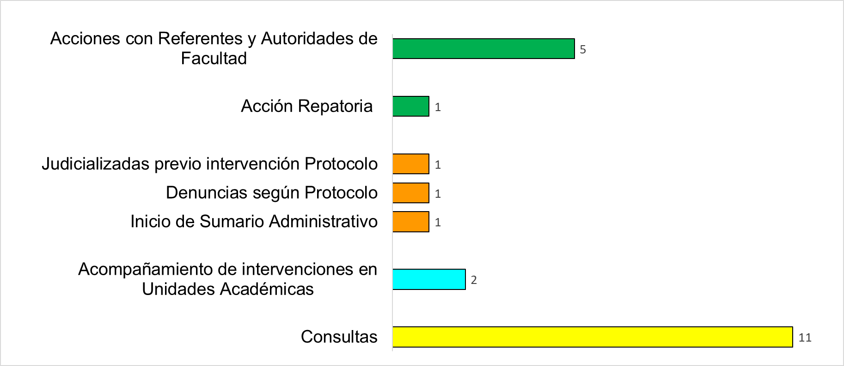

Cantidad de consultantes y claustros a los que pertenecen

Total: 11
Pays: 1
Estudiantes: 10

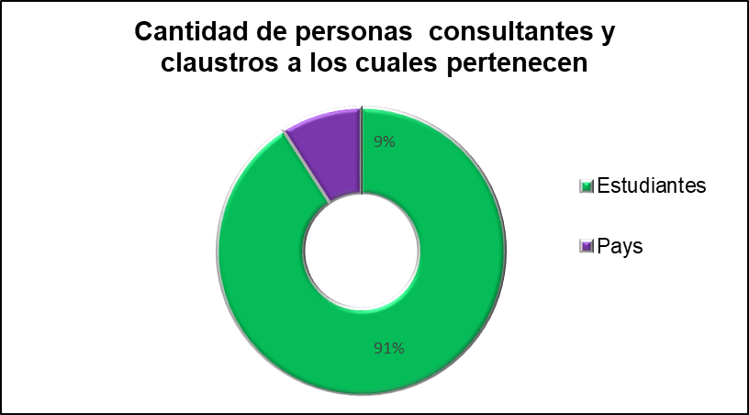

Género de las personas consultantes

Total :11
Identidad no binaria: 1
Masculina: 1
Femeninas: 9

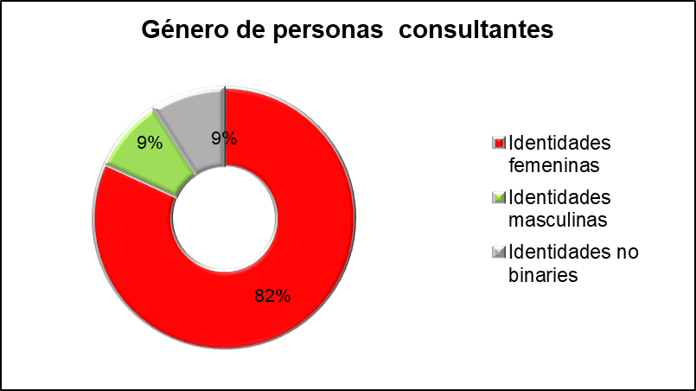

Género de las personas denunciadas/señaladas
Masculinas: 4
Femeninas: 1
No binaria: ninguna

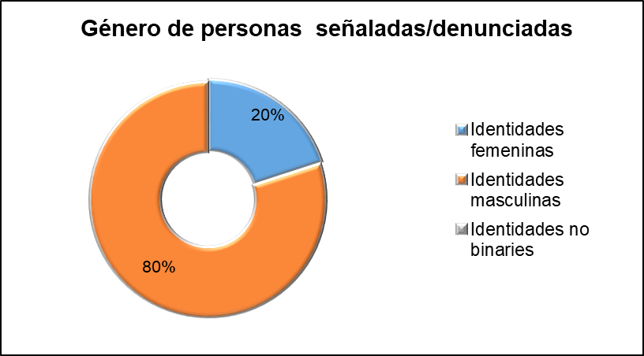

Tipos de violencias según ley 26485 referenciadas en las situaciones
consultadas y/o denunciadas
FÍSICA:
La que se emplea contra el cuerpo de la mujer produciendo dolor, daño o riesgo
de producirlo y cualquier otra forma de maltrato o agresión que afecte su
integridad física.
PSICOLÓGICA:
La que causa daño emocional y disminución de la autoestima o perjudica y
perturba el pleno desarrollo personal o que busca degradar o controlar sus
acciones, comportamientos, creencias y decisiones, mediante amenaza, acoso,
hostigamiento, restricción, humillación, deshonra, descrédito, manipulación o
aislamiento.
SEXUAL:
Cualquier acción que implique la vulneración en todas sus formas, con o sin
acceso genital, del derecho de la mujer de decidir voluntariamente acerca de su
vida sexual o reproductiva a través de amenazas, coerción, uso de la fuerza o
intimidación, incluyendo la violación dentro del matrimonio o de otras relaciones
vinculares o de parentesco, exista o no convivencia, así como la prostitución
forzada, explotación, esclavitud, acoso, abuso sexual y trata de mujeres.
ECONÓMICA Y PATRIMONIAL:
La que se dirige a ocasionar un menoscabo en los recursos económicos o
patrimoniales de la mujer, a través de la perturbación de la posesión, tenencia o
propiedad de sus bienes, pérdida, sustracción, destrucción, retención o distracción
indebida de objetos, instrumentos de trabajo, documentos personales, bienes,
valores y derechos patrimoniales.
SIMBÓLICA:
La que, a través de patrones estereotipados, mensajes, valores, íconos o signos transmita y reproduzca dominación, desigualdad y discriminación en las relaciones sociales, naturalizando la subordinación de la mujer en la sociedad.
ACOSO:
Aquella violencia ejercida contra las mujeres por una o más personas, en lugares
públicos o de acceso público, como medios de transporte o centros comerciales, a
través de conductas o expresiones verbales o no verbales, con connotación
sexual, que afecten o dañen su dignidad, integridad, libertad, libre circulación o
permanencia y/o generen un ambiente hostil u ofensivo.
Las situaciones referenciadas pueden contener o no diferentes tipos de violencias en el mismo hecho.

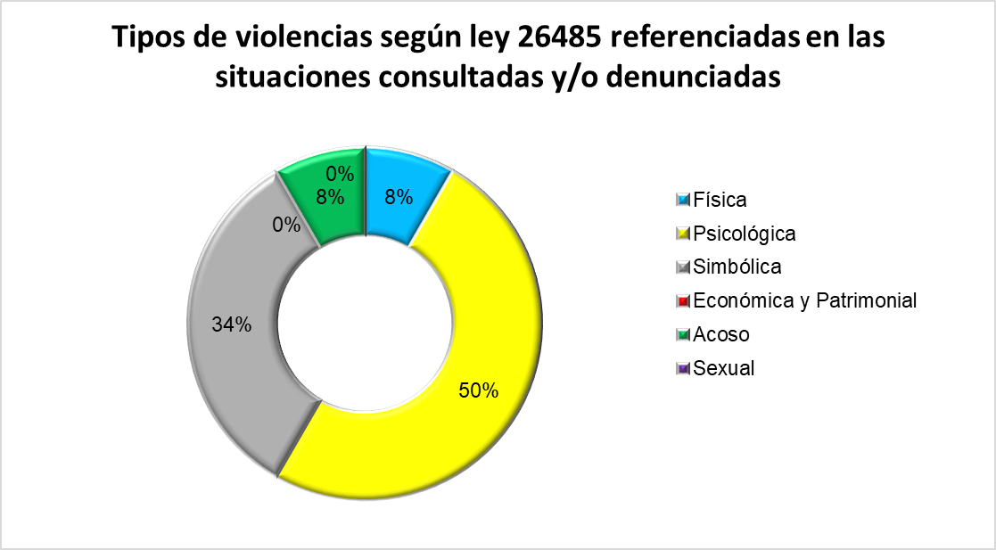

Hechos referenciados en consultas y/o denuncias según tipificación del
Protocolo

A- Hechos de violencia sexual descritos bajo la rúbrica "Delitos contra la Integridad Sexual" ubicados en el Capítulo II, Título III del Código Penal argentino, denominados "abuso sexual simple", "abuso sexual calificado", "abuso sexual con acceso carnal" o los que en el futuro pudieren tipificarse.

B. Hechos de violencia sexual no descritos en los términos del Artículo 119 y sus agravantes del Código Penal argentino y que configuren formas de acoso sexual.
Se entiende por acoso sexual, todo comentario reiterado o conducta con connotación sexual que implique hostigamiento, asedio, que tenga por fin inducir a otra persona a acceder a requerimientos sexuales no deseados o no consentidos.

C. Hechos con connotación sexista: toda conducta, acción, todo comentario cuyo contenido discrimine, excluya, subordine, subvalore o estereotipe a las personas en razón de su género, identidad de género, orientación sexual que provoque daño, sufrimiento, miedo, afecte la vida, la libertad, la dignidad, integridad psicológica o la seguridad personal.

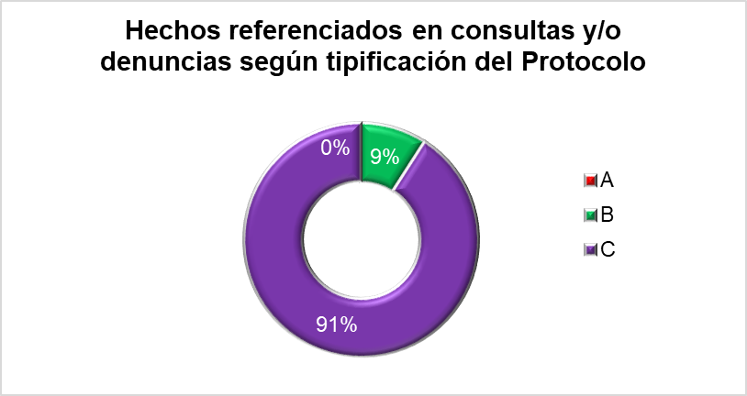

Lugares referenciados en las consultas y/o denuncias donde ocurren las
situaciones
(Los vínculos en todos los casos surgen en o tienen como referencia a la
Universidad, y algunas situaciones reconocen varios escenarios a la vez).

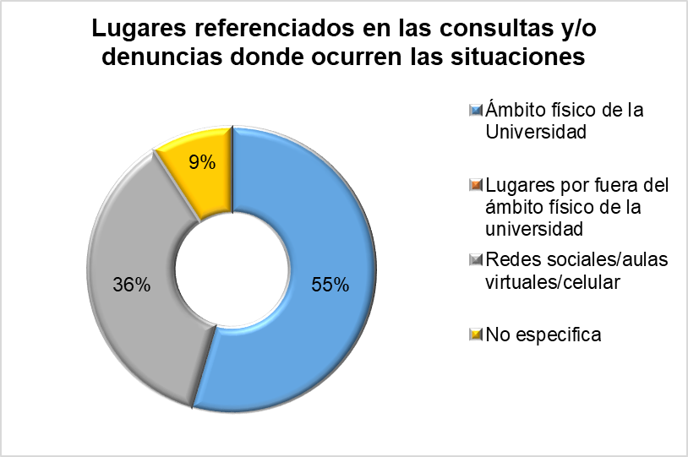

Acciones de capacitación, promoción de derechos y representación institucional.
Autoridad de Aplicación

-En el marco del CAVU, se realizaron algunos recorridos presenciales y luego virtuales para presentar la
herramienta y los equipos.
- Al sobrevenir el Aislamiento Obligatorio por Covid se hizo circular entre los Equipos de Referentes, materiales que denominamos “Caja de Herramientas”, compuesto por una serie de Flyers, Videos e Infografía con información sobre los dispositivos que cuenta cada ciudad donde hay sede de UNER en materia de protección de derechos ante violencias basadas en el género. Otro componente de la caja fue el formulario para Denuncias Virtuales por Violencia de Género que funcionó en el ámbito de la Justicia Provincial, para realizar ese trámite sin necesidad de acudir a la Comisaría o Fiscalía correspondiente.
En el mismo sentido, se mantuvo activa y compartiendo materiales que invitan a la reflexión y a la prevención en las cuentas de las redes sociales del Protocolo: Facebook: Protocolo Uner Contra las Violencias Sexistas, e Instagram: Unercontralasviolenciasexistas

Por otro lado, se intensificó la comunicación para compartir reflexiones por diversos medios: la Revista Riveras, las emisoras que componen el Sistema Integrado de radios de la UNER, y entrevistas para diversos programas de emisión provincial, tanto como El Diario de Paraná y el Uno de Entre Ríos.

-Se realizaron Acciones de visibilización en fechas claves, como el 8M, 3J, y las vigilias populares que terminaron con la aprobación de la ley Nacional nº 27610
- Se realizaron Conversatorios Virtuales, sobre diferentes aspectos de la Violencia de género en cooperación con Cátedras y Seminarios de la Facultad de Trabajo Social, y con la Secretaría de bienestar Estudiantil de la Facultad de Cs. de la educación.
-Participación y organización local en el Foro Participativo del Ministerio de las Mujeres, Géneros y Diversidad realizado en febrero 2020 en la Facultad de Ciencias Económicas de Paraná, y que contó con la presencia de la señora Ministra, Elizabeth Gómez Alcorta.
-Participación en el Foro “Argentina Armónica”, coordinando mesas de trabajo sobre Participación de mujeres en la Agenda de las Políticas Públicas, realizado en la Universidad Nacional de Rosario
-Participación en representación de la UNER en el Observatorio Provincial Ley Micaela, junto a representantes de los tres poderes del Estado y de la Sociedad Civil. (Desde junio 2020)

-En el marco del Cpress Centro de RUGE, se participó de las reuniones virtuales ordinarias realizadas en el marco del Consejo Interuniversitario Nacional.
-Se participó activamente de las acciones derivadas del convenio RUGE/ONU Mujeres Iniciativa Spotligth: encuesta a referentes, entrevistas a Informantes claves, colaboración para el capítulo UNER dentro del libros que recogerá las historia de la RUGE, y lanzamiento y realización de la primera Capacitación en el marco de la Ley Micaela para UNER. (septiembre /octubre 2020)

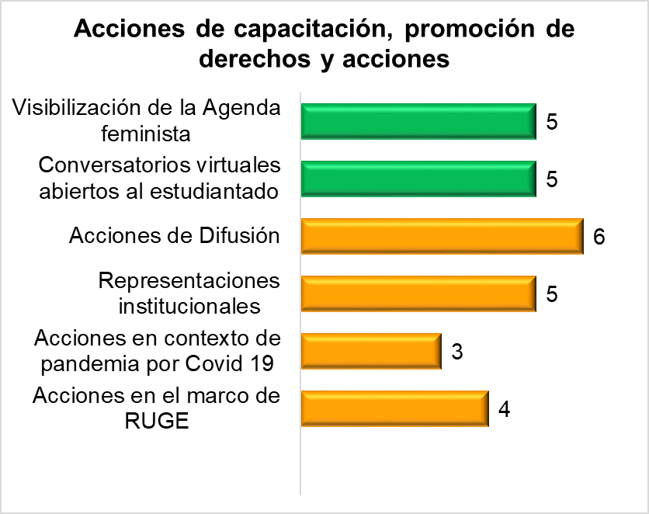

Agradecimientos

A las compañeras que conforman el Núcleo de Feminismos, Géneros y Diversidades de la Facultad de Trabajo Social
A las compañeras de las Unidades Académicas, las y los compañeros de UNER Noticias, Sistema Integrado de Radios de la UNER, Canal 20 y Revista Riberas
A las, les, los compas estudiantes
A las compañeras del Cpres Centro de RUGE
A las compañeras y compañeres de la Asamblea de Mujeres, Lesbianas, travestis y Trans de Paraná.

